如何读懂测量仪器的精度指标
来源：互联网
摘要：在精密测试测量行业，测量准确度（精度）是仪器本身的灵魂，是仪器最重要的指标之一，但不同的仪器其准确度有不同的表达方式，因此只有理解了仪器的精度指标后才能更好地指导我们进行测量。
在测试测量过程中，受测量仪器硬件本身、测量条件或测量方法的影响，测量得到的结果（测量值）与真实值之间有一定的差异，这个差异就是测量误差，测量误差可能包含与测量值成比例的误差，也可能包含与测量值无关的固定误差。通常测量仪器的精度指标会以这两种误差的组合方式给出，例如PA8000的精度指标如图1所示。
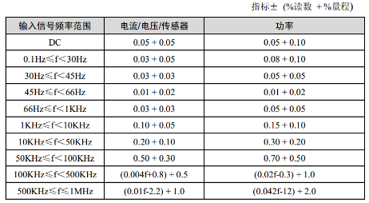
图1 PA8000精度指标
图1中的精度指标是以“±(%读数 + %量程)”的方式表示的，即读数精度+满量程精度表示法。顾名思义，读数精度就是仅与测量值成比例的误差，而满量程精度则是与测量值无关仅与量程有关的固定误差，即当量程确定后这个误差也就固定了。
电测量仪表的精度指标还有另外一种表达方式，介绍之前先回顾一下误差的两种表示方式：绝对误差和相对误差。绝对误差是测量值与标准值（真实值）之差；相对误差是绝对误差与标准值（真实值）的比值。前面所说的读数精度就是用相对误差来表示，而满量程精度就是用绝对误差来表示的。相对误差能直观地表示测量的质量，而绝对误差则不如相对误差来的直观。
电测量仪器仪表精度指标的另外一种表达方式就是准确度等级。电测量仪器仪表在规定条件下工作时，绝对误差的最大值与仪表量程的比值就叫做仪表的准确度等级，比如某电流互感器的准确度等级如图2所示。

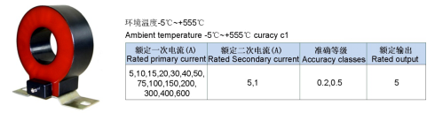
图2 电流互感器指标参数
在《GB/T 13283-2008工业过程测量和控制用检测仪表和显示仪表精确度等级》中对我国工业仪表精度等级作了规划，共分为16个等级，其中括号内的等级不推荐使用：0.01，0.02，（0.03），0.05，0.1，0.2，（0.25），（0.3），（0.4），0.5，1.0，1.5，（2.0），2.5，4.0，5.0，等级数值越小表示准确度越高。
在测量过程中如果知道所用仪器的准确度等级，那么就可以根据量程算出测量的最大绝对误差，从而计算出测量结果的准确程度。

